Муниципальное бюджетное дошкольное образовательное учреждение
«Детский сад комбинированного вида №77»
Энгельсского муниципального района
Саратовской области

КВН
Конспект
непосредственно образовательной деятельности
по теме: «Энгельс - моя малая Родина »
(подготовительная к школе группа)
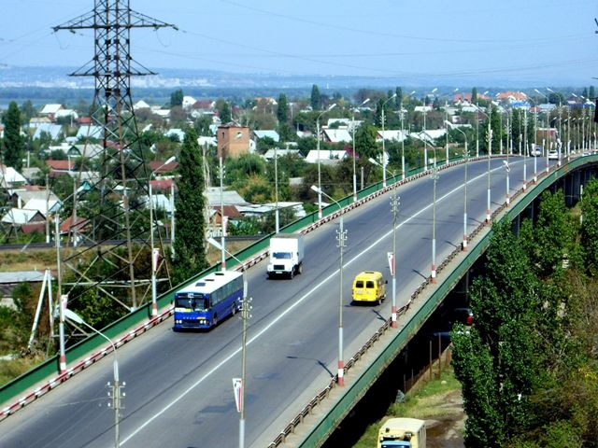
Воспитатель:
Коломыцева
Татьяна Николаевна

2015
Конспект непосредственно образовательной деятельности
Возрастная группа: подготовительная к школе
Тема НОД: «Энгельс – моя малая Родина».
Ведущая образовательная область: «Социализация» (Формирование представления о малой родине).
Цель: создание условий для обогащения социальных представлений детей о родном города, как частице нашей Родины.
Задачи:
Уточнить и обобщить знания о родном городе, как о частице нашей Родины; закрепить знания о государственной символике города;
развивать интерес и стремление изучать и знакомиться с родным краем; активизировать мышление, воображение, любознательность, самостоятельность, умение работать в коллективе;
воспитывать любовь к малой Родине.
Словарная работа: Родина, родничок, росинка, герб, памятники, достопримечательности.

ИНТЕГРАЦИЯ ОБЛАСТЕЙ:
«Коммуникация»: Развивать умение строить общение с взрослыми и сверстниками. Способствовать проявлению субъективной позиции детей в речевом общении (обмен информацией, совместное планирование деятельности).
«Познание»: Поддерживать проявление инициативы детей в самостоятельных рассуждениях, формулировать познавательную задачу, использовать разные способы проверки предположений.
«Труд»: Способствовать развитию детских творческих способностей, обеспечивающих ориентацию трудовой деятельности на создание творческого продукта, удовлетворяющего интересы детей.
«Чтение художественной литературы»: Формирование целостной картины мира, способность творчески воспринимать реальную действительность, приобщать к социально – нравственным ценностям
«Музыка»: Развивать эмоциональную отзывчивость к музыкальному произведению.
«Художественное творчество»:Стимулировать самостоятельное проявление эстетического отношения к окружающему миру. Поддерживать проявления самостоятельности, инициативности, индивидуальности, активизировать творческие проявления детей.
Виды деятельности: игровая, двигательная, познавательная, коммуникативная, продуктивная.
Формы организации: групповая, подгрупповая, индивидуальная.
Формы реализации детских видов деятельности изготовление продукта детского творчества.
Оборудование: мультимедийный проектор; слайды-фотографии с изображением достопримечательностей поселка и символов города; цветные камушки, листы А 4 с изображениями достопримечательностей поселка; листы ватмана, фломастеры; шары белого, красного и синего цветов.
Предварительная работа:
1. Рассматривание иллюстраций, альбома о родном городе.
2. Беседы с детьми о городе Энгельсе, о поселке. Рассказы об известных земляках.
3. Беседы о гербе Энгельса, его значении.
4. Словарная работа: Родина, родничок, росинка, герб, памятники архитектуры. Пословицы и поговорки о Родине: Родина наша солнышка краше. Для Родины своей ни сил, ни жизни не жалей. Всякому мила своя сторона. На чужой сторонушке рад родной воронушке. В гостях хорошо, а дома лучше. На чужой земле и весна не красна.
5. Заучивание стихотворений и пословиц о родном городе, прослушивание песен о Родине, о России.
6. Участие детей в выставке фото «Мои любимые места поселка».

Ход НОД
Деятельность педагога | Деятельность детей
Вводная часть  -Добрый день.  День необычный сегодня у нас,  Мы искренне рады приветствовать вас.  Для умной игры собралась детвора,  КВН начинать нам настала пора.  Все вы знаете, что КВН – игра веселых и находчивы и сегодня две команды будут соревноваться друг с другом, и пройдут через несколько этапов испытаний. Жюри будет оценивать результаты, а в конце игры подведет итог и определит команду победителей. Разрешите представить членов нашего жюри.  Сегодня в игре участвуют 2 команды.  1 команда «Родничок». 2 команда «Росинка».  Поговорим мы сегодня о нашей малой родине, о городе Энгельсе, поселке Приволжском, в котором живем.  Итак, мы начинаем КВН! | Под музыку «Мы начинаем КВН» входят дети и родители и встают друг напротив друга.
Основная часть  1.Конкурс: Презентация  Команда «Родничок» - от слова Родина.  Девиз: «Родничок кристальный чистый, ты водою напои и здоровьем одари».  Команда «Росинка» - от слова Россия.  Девиз: «В маленькой росинке сила всей земли, капелька живая, радость подари».  2.Конкурс: Разминка  -Все мы знаем, что Россия – это наша большая Родина. А у каждого человека, и у каждого из нас есть малая Родина. Ребята, а кто-то из вас знает, что такое малая Родина?  -Внимание, задание на лучшее знание пословиц и поговорок про Родину и семью... «Пословицы о Родине».  Пословицы и поговорки о семье.  Музыкальная пауза.  Объявление промежуточных результатов.  3.Следующий конкурс «Узнай родной город». (слайд № 4,5 )  Внимание на экран, для каждой команды подготовлены фотографии с изображением различных городов нашей страны.  Ваша задача, найти фото своего города и назвать, что здесь изображено.  Музыкальная пауза.  Объявление промежуточных результатов.  4. Конкурс «Моя Малая Родина» (слайд № 6).  - Внимание, задание: сейчас, мы расскажем о нашем поселке.  Вопросы к команде «Родничок»  Дети:  1.Как называется наш город?  Как можно назвать жителей нашего города?  2. Как называется поселок, в котором мы живем?  3.Как называется река, на берегу которой расположен наш поселок?  Родители:  1.С какого времени ведется история  поселка?  2.В каком году рабочий поселок был выделен из черты Энгельса и формально стал самостоятельной территориальной единицей ?  3.На какие части разделен пос. Приволжский?  Вопросы команде «Росинка»  Дети:  1.Как называется областной центр?  Как называется наша область?  2.Как называется наш детский сад?  Как называется улица, на которой находится наш детский сад?  3.На каком берегу расположен наш поселок?  Родители:  1.Какое значение играл мясокомбинат во время Второй мировой войны?  2 .К каком году был образован самостоятельный завод «Сигнал»?  3.Расскажите о значении продукции завода «Сигнал» в программе освоения  космоса.  Музыкальная пауза.  Объявление промежуточных результатов.  4. А сейчас, я предлагаю вам немного отдохнуть: Физкультминутка:  Руки подняли и покачали -  Это – березы в лесу,  Руки согнули, кисти встряхнули – Ветер сбивает росу.  В стороны руки, плавно помашем -  Это к нам птицы летят.  Как они сядут, тоже покажем -  Руки согнули назад.  5. Мы продолжаем наш КВН,  А сейчас мы попросим встать капитанов каждой команды. Поприветствуем их.  Слово капитана  Верно и крепко!  Ждет его команда,  Чтоб всегда везло!  Чтоб пришла победа,  К нам наверняка!  Чтобы был ты первым,  Всюду и всегда!  И сейчас предлагаю посоревноваться капитанам наших команд.  Конкурс капитанов: сложить разрезанную на 6 частей фотографию с изображением символа города, назвать ее.  Объявление промежуточных результатов.  Мы продолжаем.  Представьте, что к вам в гости приехали ваши друзья, родственники из другого города. Куда бы их повели, какие достопримечательности своего поселка им бы показали?  На обсуждение темы дается минута.  6.конкурс «Экскурсоводы».  Подведение промежуточных результатов.  Вы сегодня отвечали,  Город славили родной.  Он прекрасный, златоглавый,  Хлебосольный и большой!  А сейчас вам надо проявить фантазию и творчество – каждой команде предстоит сделать визитную карточку нашего города.  7. конкурс «Визитная карточка города»  Прошу жюри, подсчитать баллы и огласить результаты КВН, а также наградить памятными дипломами всех юных участников игры и вручить родителям на память за участие в КВН буклеты.  В заключении, желаю детям расти добрыми, совершать добрые поступки для людей, для города, чтобы люди сказали о вас, что вы хоть и маленькие, но настоящие покровчане, патриоты своего поселка, города, своей страны. | Участники представляют команду «Родничок»  Участники представляют команду «Росинка»  Ответы детей:  Малая Родина – уголок, где мы родились, то место, где мы живем, где находится наш дом, где живут близкие и дорогие нам люди, наша семья.)  Команда «Родничок»  Золоту – старости нет, Родине – цены нет.  Всякому мила своя сторона.  Нет ничего на свете краше, чем Родина наша.  - Родина – мать, умей за нее постоять.  - Родная сторона – мать, а чужая – мачеха.  - Человек без Родины – что соловей без песни.  Команда «Росинка»  Родина наша солнышка краше.  Для Родины своей ни сил, ни жизни не жалей.  Всякому мила своя сторона.  На чужой сторонушке рад родной воронушке.  В гостях хорошо, а дома лучше.  На чужой земле и весна не красна.  Команда «Родничок»  - Когда семья вместе и душа на месте  - Всюду хорошо, а дома лучше.  - За общим семейным столом еда вкуснее .  - Береги свою землю родную, как мать любимую .  - Всякая птичка свое гнездо бережет .  - Человек без Родины что соловей без песни.  Команда «Росинка»  Лучше нет дружка, чем родная матушка.  При солнышке тепло, при матушке добро.  Бабушке один только дедушка не внук. В родной семье и каша гуще.  Дитя плачет, а у матери сердце болит.  В гостях хорошо, а дома лучше. Дружная семья гору сдвинет  Участники команд находят на слайдах изображение нашего города, поселка и рассказывают о том, что на слайде изображено. (г. Энгельс, пос. Приволжский, мемориал «Звезда», Дома культуры «Восход» и «Покровский», автодорожный мост,  ООО «Сигнал» и т.д.)  Город Энгельс (Покровск).  Покровчане.  Пос. Приволжский  Волга.  Ответы родителей.  Историю посёлка следует вести с 16 июля 1931 года, когда Совет Народных Комиссаров СССР вынес решение о строительстве одного из крупнейших мясокомбинатов страны. 16 августа 1932 года на южной окраине города Энгельса состоялась закладка корпусов нового мясокомбината союзного значения, будущего градообразующего предприятия Приволжского.  Образовавшийся вокруг стройки и производства рабочий посёлок в 1939 году был выделен из черты Энгельса и формально стал самостоятельной территориальной единицей. Этот год считается официальной датой основания Приволжского.  Исторически Приволжский разделён на две части: северную мясокомбинатскую и южную заводскую.  Г.Саратов.  Саратовская область.  «Чебурашка».  Улица Гагарина.  На левом берегу реки Волги.  В тяжёлое время начавшейся в том же году Второй мировой войны мясокомбинат снабжал фронт продуктами, консервами, медицинскими препаратами (собственного производства), одеждой. 197 работников комбината погибли на полях сражений.  С приближением немецких войск к Москве было принято решение эвакуировать столичное предприятие "Авиаприбор" в находившийся в тылу Приволжский.  В 1951 году на базе этого предприятия был образован самостоятельный завод "Сигнал".  В середине 20-х годов прошлого века московское предприятие «Авиаприбор» освоило серийное производство авиационных приборов.  В период освоения космоса техника "Сигнала" устанавливалась на челноке "Буран". Космический корабль "Восток" был начинен приборами энгельсского производства, были они и на "Луноходе". Выход в открытый космос был бы невозможен без приборов "Сигнала".  Участники команд выполняют движения по показу ведущего.  Капитаны складывают разрезанную на 6 частей фотографии с изображением символов города – герб и флаг.    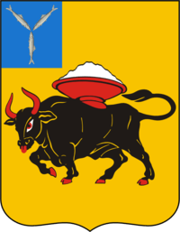  Экскурсоводы сопровождают свой рассказ выбранными ими открытками с видами достопримечательностями поселка.  Команда «Родничок».  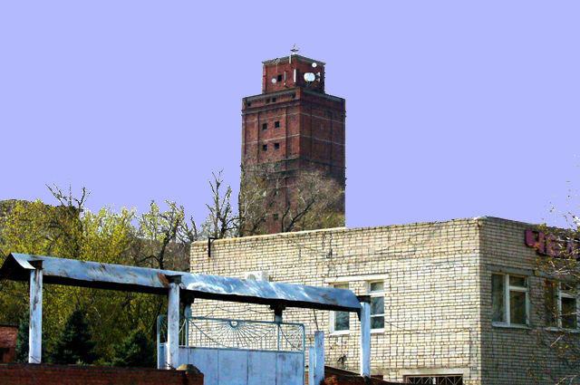  Один из крупнейших мясокомбинатов  страны – мясокомбинат «Покровский»  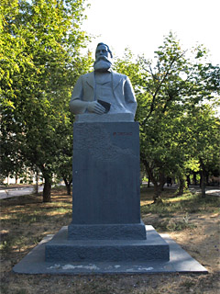  Это установленный около бывшей конторы мясокомбината памятник Ф. Энгельсу.  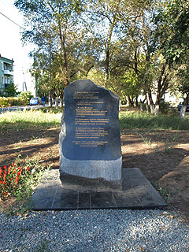  Валун с историей мясокомбината.  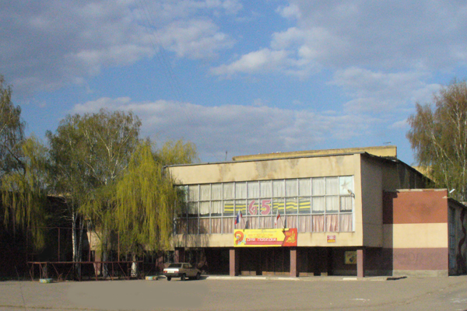  Дом Культуры «Покровский»  Посёлок Приволжский знаменит тремя мостами: два из них находятся в посёлке Анисовка, а ещё один венчает железную дорогу.  Команда «Росинка»  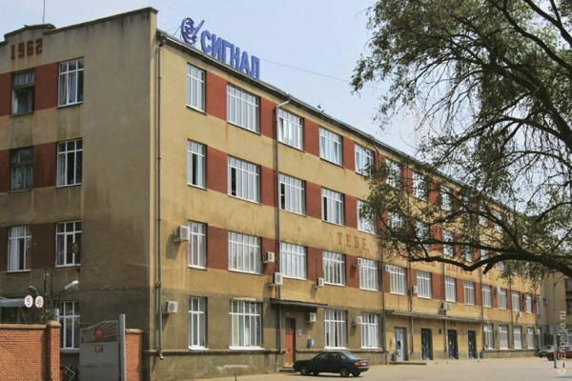  Приборостроительный завод «Сигнал» , ныне ООО «Сигнал»( производство авиационных приборов).  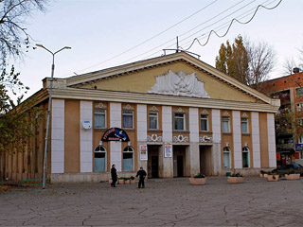  Дворец культуры "Восход" со зрительным залом на 400 посадочных мест был открыт в 1960 году.  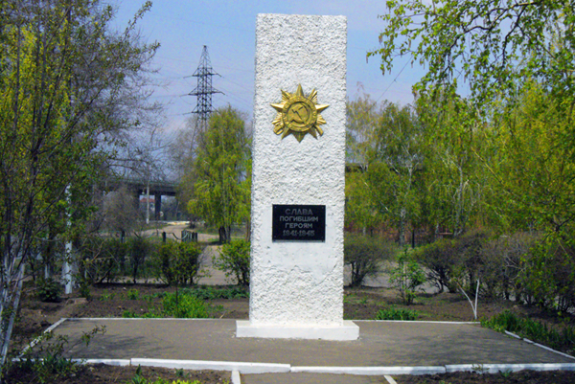  Скромный старенький памятник погибшим воинам в Великой Отечественной Войне 1941 - 1945 гг.  находится он около школы № 21.  9 Мая, в День Победы, здесь стоит почётный караул из учащихся.  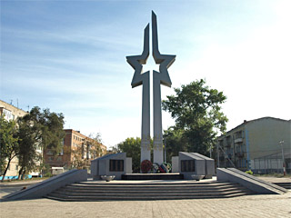  Новый памятник погибшим землякам.  Дети выкладывают цветными камушками контурные изображения достопримечательностей города, (изображенные на листах А 4).  Взрослые участники команд – рисуют визитную карточку нашего города на листах ватмана.
Заключительная часть  Заканчивается КВН салютом из воздушных шаров белого, синего и красного цветов. | Дети ловят шары, танцуют с ними под мелодию песни о Родине.

